**（一）主振级电路**

根据设计指标的要求，克拉泼电路振荡器与小信号放大级联合电路图如图3-1所示。晶C2，C3，C4与L1构成改进型电容三点式振荡电路，振荡频率由电容和电感决定。电路中的三极管静态工作点由各电阻决定，在设计静态工作点时，应首先决定集电极电流Icq，一般都取0.5mA~4mA，Icq过大会引起波形失真，有时还伴随产生高次谐波。取放大倍数β=50，.依据电路计算，









取L3=25μH,则C3=10pF,

取，C1/C2=0.2,取C1=80pF,C2=400Pf

L2，C5，C6起到电源滤波的效果，可以不要。

频率输出需要通过L,C决定，使震荡频率稳定6MHz。R1 R2 R3 R4构成分压式偏置电路，提供静态工作点。

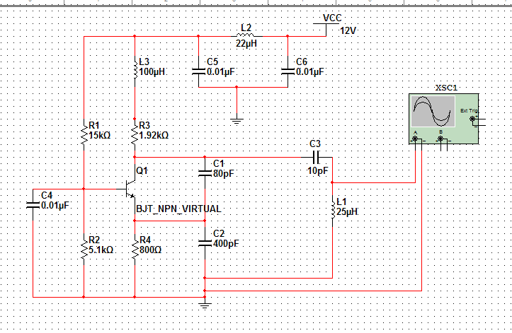

图3-1-1 本振电路

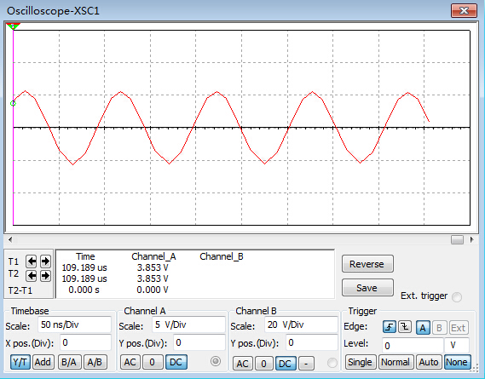

图3-1-2 本振电路输出

**(二)射随隔离级**

缓冲级接成射随器，以满足隔离条件。高频交流通路为共集极组态，因为其交流输入阻抗很大,输出阻抗很小，从而起到缓冲作用已达到隔离效果，避免后级

放大电路对振荡器的振荡频率造成影响，影响振荡器频率和稳定性。



图3-2-1 射随器原理图

首先设置静态工作点：

取，，解得、，

为了便于调节本级的输出电压，采用30kΩ固定电阻并接30kΩ滑动变阻器。

考虑到β值，且由和分压得到，取。

由仿真结果可得幅值Vpp=2V，频率6.0MHZ，幅值比输入略有降低但满足要求。

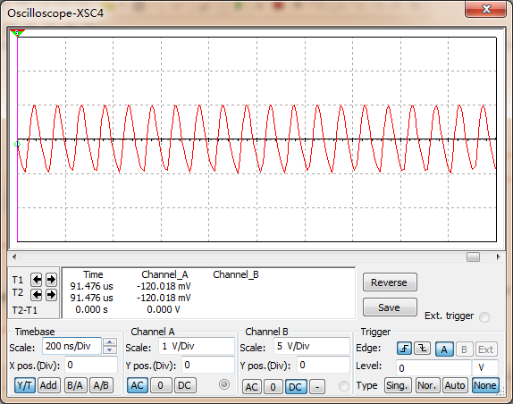

图3-2-2 射随器输出波形图 图3-2-3 射随器输出载波的频率

**（三）放大器**

高频放大电路，以便获得较高的电压满足下一级集电极高电平调制的条件，三极管工作在放大状态，设置静态工作点与上一个单元电路类似，放大电路的放大电压在由集电极耦合输出。下一级的输入电压作为本级电路的负载。

变压器采用1:1的高频变压器；

C7为高频耦合电容为10pF；

C8为高频旁路电容，取0.01uF；

R12为51Ω小电阻，避免发生寄生振荡；



图3-3-1 高频功率放大器

通过调节前一级射级跟随器滑动变阻器的分压值，最终通过高频放大器输出的载波的幅值有所不同，下图最大值Vp-p=10V，最小值为0.8V，调节滑动变阻器得到输出电压在0.8V~10V之间变化的电压，可以满足下一级集电极调幅电压的要求。

放大级输出电压：

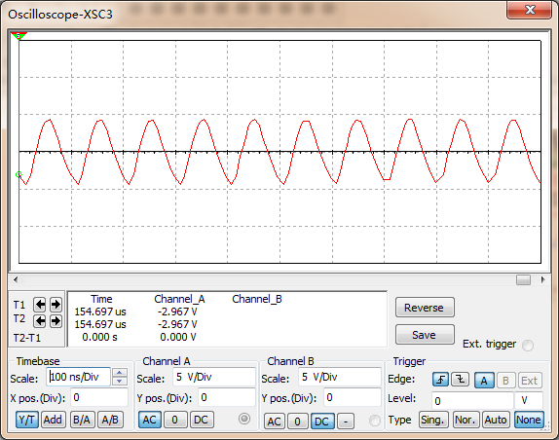 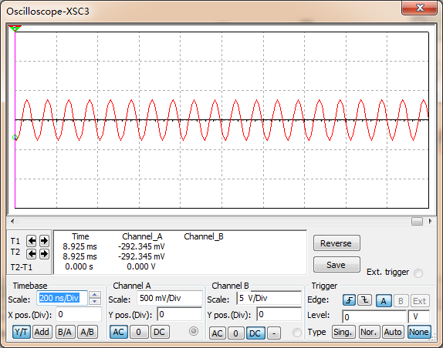

**（五）功率电路**



图3-5-1 集电极调幅电路

本设计采用集电极调幅，三极管工作在丙类状态过压状态。基极偏置采用自给偏压，由R16，R18和C10组成，各参数如图，保证其工作在丙类过压状态。调制信号由信号源加入，取。输出采用谐振回路，因集电极电流为余弦脉冲波，为得到不失真的波形，集电极负载采用LC谐振回路，滤出所需频率，得到不失真的波形，滤波网络的中心频率调整为调幅波载波频率6.0MHZ。

谐振回路电感采用变压器，变压器的初级回路电感量和电容C11谐振，电容值和变压器的初级线圈的电感满足：。取=11pF，则变压器的初级线圈电感量L=23uH。

对调幅电路进行频率特性测试，以验证集电极谐振回路的频率特性，由图3-5-2看到谐振回路的中心频率为6.0M，则该谐振滤波网络满足要求。

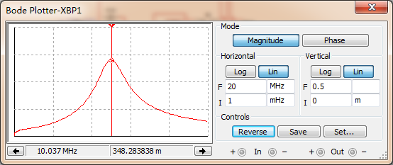

图3-5-2 电路的波特图